|  |  |
| --- | --- |
|  |  |
| МИНОБРНАУКИ РОССИИ |  |
| Федеральное государственное бюджетное образовательное учреждение высшего образования **«МИРЭА – Российский технологический университет»**  **РТУ МИРЭА** |  |

**Институт** информационных технологий

**Кафедра** вычислительной техники

**Практические работы**

**по дисциплине**

**«Разработка программных приложений»**

«Клиент-серверный калькулятор»

Выполнил студент группы ИКБО-14-18 Прушинский И.К*.*

Принял Воронков С.О.

Лабораторные работы выполнены «___»_______2020г.

«Зачтено» «___»_______2020г.

Москва 2020

**Практическая работа 2**

Клиент-серверный калькулятор имеет три выделенных потока для обработки запросов. Первый поток отвечает за получение данных от пользователя. Второй поток обрабатывает полученные данные. Третей поток отсылает пользователю обратно обработанные данные.

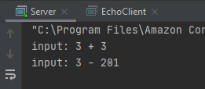

Рис.1. Сервер обработал двух пользователей

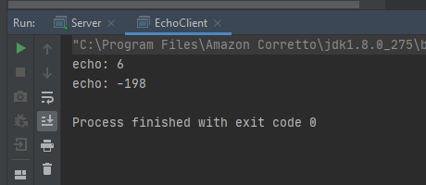

Рис.2. Запрос и ответ двух клиентов.

**Практическая работа 3**

Клиент-серверный калькулятор, реализующий неблокируемый приём данных по принципу NIO. Количество запросов за подключение неограниченно. Подключение и собирание данных происходит в одном потоке.

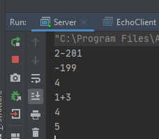

Рис.3. Сервер обработал двух клиентов.

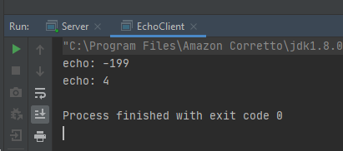

Рис.5. Ответ сервера.

**Практическая работа 4**

Клиент-серверный калькулятор, основанный на платформе Netty. В приложении реализованы отдельные классы обработки данных (кодеры, декодеры и обработчики событий).

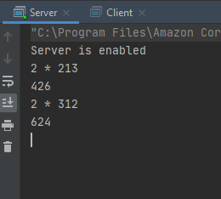

Рис. 6. Сервер принимает подключение клиента и обрабатывает его запрос.

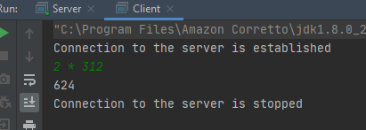

Рис. 7. Работа клиента.